МИНИСТЕРСТВО ОБРАЗОВАНИЯ И НАУКИ РЕСПУБЛИКИ ТЫВА
ГБУ РТ «ИНСТИТУТ ОЦЕНКИ КАЧЕСТВА ОБРАЗОВАНИЯ»



АНАЛИТИЧЕСКИЙ ОТЧЕТ
по результатам проведения Национального исследования
качества образования (апрель 2016 г.)
по истории и обществознанию в 6-х и 8-х классах
образовательных организаций Республики Тыва

Кызыл
2016
Аналитический отчет по результатам проведения Национального исследования качества образования (апрель 2016 г.) по истории и обществознанию в 6-х и 8-х классах (информационно-аналитический сборник) – Кызыл: Государственное бюджетное учреждение «Институт оценки качества образования Республики Тыва», 2016. – с.40.

Составители: Кыргыс С.Б., Тогочакова Т.Н., Монгуш Ш.С.

В данном сборнике представлены информационно-аналитические материалы по результатам проведения Национального исследования качества образования по истории и обществознанию в 6-х и 8-х классах в Республике Тыва в 2016 году.

Сборник предназначен для руководителей и специалистов органов управления образованием, обучающихся и их родителей, руководителей и педагогических работников образовательных организаций, специалистов, занимающихся вопросами оценки качества образования, представителей родительской общественности.

В сборнике применены следующие сокращения и условные обозначения:

РФ – Российская Федерация;
РТ – Республика Тыва;
МОУО – муниципальный орган управления образованием;
ФГОС - Федеральный государственный образовательный стандарт;
НИКО – Национальное исследование качества образования;
ОО – образовательное учреждение;
УО – уровень обученности;
КО – качество обученности;
СБ – средний балл;
ДР – динамика результативности.

Содержание
Введение……………………………………………………………………………….. | 4
Характеристика участников Национального исследования качества образования по истории и обществознанию в 6-х и 8-х классах Республики Тыва……………... | 6
Назначение НИКО по истории………………………………………………………. | 7
Результаты выполнения диагностических работ по истории………………………. | 9
Связь результатов НИКО с уровнем результатов ГИА по истории………………... | 13
Назначение НИКО по обществознанию…………………………………………….. | 14
Результаты выполнения диагностических работ по обществознанию…………….. | 16
Связь результатов НИКО с уровнем результатов ГИА по обществознанию……… | 20
Общие выводы и рекомендации по итогам НИКО по истории и обществознанию в Республике Тыва в 2016 году………………………………………………………. | 21
Заключение…………………………………………………………………………….. | 23
Приложение……………………………………………………………………………. | 24
Результаты выполнения заданий НИКО по истории и обществознанию в разрезе образовательных организаций в 2016 году………………………………………….. | 24
Распределение количества обучающихся по полученным оценкам, количество обученности, уровень обученности, средний балл (в процентах) по истории по образовательным организациям……………………………………………………… | 34

Введение
На основании письма Федеральной службы по надзору в сфере образования и науки от 01.03.2016 г. № 02-77 «О проведении в 2016 году Национального исследования качества образования (НИКО) по истории и обществознанию в 6-х и 8-х классах», приказа Министерства образования и науки Республики Тыва от 07.04.16г № 438-д «О проведении Национального исследования качества образования по истории и обществознанию в 6-х и 8-х классах на территории Республики Тыва в 2016 году» с целью развития единого образовательного пространства в Российской Федерации, совершенствования единой системы оценки качества образования ГБУ «Институт оценки качества образования Республики Тыва» (далее – ИОКО) 12 и 14 апреля 2016 года провел Национальные исследования качества образования (далее НИКО) в 6-х и 8-х классах по истории и обществознанию в образовательных организациях Республики Тыва.
Национальные исследования качества образования по истории и обществознанию построены на основе целевого блока Федерального государственного образовательного стандарта (далее – ФГОС) и Историко-культурного стандарта, являющегося частью Концепции нового учебно-методического комплекса по Отечественной истории.
Поскольку при организации изучения истории и обществознания в основной школе приоритетны задачи развития личности и освоения обучающимися позитивных социальных ценностей, цель исследования: выявить у обучающихся сформированность личностных основ российской гражданской идентичности, социальной ответственности, правосознания, понимания ценностей, закреплённых в Конституции РФ; теоретических знаний и опыта их применения для адекватной ориентации в окружающем мире при решении задач в области социальных отношений.
Задачи исследования по истории:
проведение комплексной диагностики уровня подготовки обучающихся 6 и 8 классов, в том числе владения базовыми историческими знаниями (в т.ч. по истории своего региона, населенного пункта), опыта применения историко-культурного подхода к оценке социальных явлений; умения применять исторические знания для осмысления сущности общественных явлений; умения искать, анализировать, сопоставлять и оценивать содержащуюся в различных источниках информацию о событиях и явлениях прошлого, способностей определять и аргументировать своё отношение к ней; уважения к историческому наследию народов России:
- сбор, обработка и анализ информации, характеризующей процесс обучения истории в образовательных организациях;
- подготовка аналитических материалов по результатам исследования;
- разработка рекомендаций по использованию результатов исследования;
- организация общественно-профессионального обсуждения результатов исследования.
Задачи исследования по обществознанию:
проведение комплексной диагностики уровня подготовки обучающихся 6 и 8 классов, в т.ч. понимания основных принципов жизни общества; опыта применения полученных знаний и умений для решения типичных задач в области социальных отношений, адекватных возрасту обучающихся; освоения приемов работы с социально значимой информацией; развития способностей обучающихся делать необходимые выводы и давать обоснованные оценки социальным событиям и процессам; развития социального кругозора:
- сбор, обработка и анализ информации, характеризующей процесс обучения обществознанию в образовательных организациях;
- подготовка аналитических материалов по результатам исследования;
- разработка рекомендаций по использованию результатов исследования;
- организация общественно-профессионального обсуждения результатов исследования.

НИКО по истории и обществознанию направлены на выявление следующих личностных результатов освоения основной образовательной программы:
- воспитание российской гражданской идентичности: патриотизма, уважения к Отечеству; знание истории, культуры своего края, основ культурного наследия народов России и человечества; усвоение гуманистических, демократических и традиционных ценностей многонационального российского общества;
- формирование готовности и способности обучающихся к осознанному выбору и построению дальнейшей индивидуальной траектории образования на базе ориентировки в мире профессий и профессиональных предпочтений;
- освоение социальных норм, правил поведения, ролей и форм социальной жизни в группах и сообществах в пределах возрастных компетенций;
- формирование нравственных чувств и нравственного поведения, осознанного и ответственного отношения к собственным поступкам;
- осознание значения семьи в жизни человека и общества, принятие ценности семейной жизни, уважительное и заботливое отношение к членам своей семьи.

Предполагается, что результаты НИКО могут быть использованы:
- муниципальными и региональными органами исполнительной власти, осуществляющими государственное управление в сфере образования, для развития систем образования, для совершенствования методологии и организационно-технологических моделей оценки качества образования, для разработки методических рекомендаций по совершенствованию преподавания учебных предметов, для совершенствования программ повышения квалификации учителей;
- образовательными организациями – для совершенствования преподавания учебных предметов на основе методических рекомендаций, для повышения квалификации учителей, для повышения информированности обучающихся и их родителей об уровне общеобразовательной подготовки обучающихся и формирования их индивидуальных образовательных траекторий;
- родителями и детьми – для развития моделей родительского оценивания, принятия обоснованных решений о выборе образовательной траектории ребенка.

Не предусмотрено использование результатов НИКО для оценки деятельности образовательных организаций, учителей, муниципальных и региональных органов исполнительной власти, осуществляющих государственное управление в сфере образования.

Характеристика участников Национального исследования качества образования по истории и обществознанию в 6-х и 8-х классах Республики Тыва
В НИКО в апреле 2016 года приняли участие обучающихся 6-х и 8-х классов из 24 образовательных организаций: 21 – сельская школа, 1 – городская школа, 2 – Ресучреждения и 48 класс-комплектов. Всего обучающихся в данных образовательных организациях – 1269 человек. Из них 257 человек – учащиеся города Кызыла, 125 человек – учащиеся ресучреждений, 887 человек – учащиеся сельских школ. Количество участников НИКО по муниципальным образованиям и учебным предметам представлено в таблице 1.
Таблица 1
Количество образовательных организаций и участников НИКО по учебным предметам
№ | Муниципальный район | Наименование образовательной организации | 6 класс |  | 8 класс
№ | Муниципальный район | Наименование образовательной организации | история | обществознание | история | обществознание
1 | г.Кызыл | МАОУ Лицей №15 | 123 | - | 134 | -
2 | Ресучреждения | ГБОУ Аграрный лицей РТ | 22 | - | 49 | -
2 | Ресучреждения | ГАОУ РТ ГЛРТ | - | 18 | - | 36
3 | Кызылский район | МБОУ Целинная СОШ | 21 | - | 13 | -
3 | Кызылский район | МБОУ Баян-Кольская СОШ | 21 | - | 12 | -
3 | Кызылский район | МБОУ Чербинская СОШ | 11 | - | 14 | -
3 | Кызылский район | МБОУ Усть-Элегестинская СОШ | - | 26 | - | 13
4 | Дзун-Хемчикский район | МБОУ СОШ №3 г.Чадан | 56 | - | 50
4 | Дзун-Хемчикский район | МБОУ Ийменская СОШ | - | 4 | - | 8
4 | Дзун-Хемчикский район | МБОУ Чыргакинская СОШ | - | 17 | - | 12
5 | Пии-Хемский район | МБОУ Туранская СОШ №1 | - | 34 | - | 28
5 | Пии-Хемский район | МБОУ Хадынская СОШ | - | 12 | - | 12
5 | Пии-Хемский район | МБОУ Уюкская СОШ | 9 | - | 18 | -
6 | Улуг-Хемский район | МБОУ гимназия г.Шагонара | 18 | - | 16 | -
6 | Улуг-Хемский район | МБОУ СОШ с.Эйлиг-Хем | 11 | - | 11
7 | Каа-Хемский район | МБОУ СОШ с.Суг-Бажы | 14 | - | 10 | -
8 | Тес-Хемский район | МБОУ Чыргаландинская СОШ | 17 | - | 12 | -
9 | Тоджинский район | МБОУ Тоора-Хемская СОШ | 59 | - | 45 | -
10 | Барун-Хемчикский район | МБОУ СОШ с.Эрги-Барлык | - | 20 | - | 28
11 | Монгун-Тайгинский район | МБОУ СОШ №1 с.Мугур-Аксы | - | 46 | - | 36
12 | Овюрский район | МБОУ Солчурская СОШ | - | 17 | - | 8
13 | Тандинский район | МБОУ СОШ с.Сосновка | - | 43 | - | 31
14 | Чеди-Хольский район | МБОУ СОШ с.Элегест | - | 18 | - | 4
15 | Эрзинский район | МБОУ СОШ с.Морен | - | 15 | - | 17
 | Итого: | 24 ОО | 382 | 270 | 384 | 233

В исследовании участвовали все заявленные образовательные организации республики. Не приняли участие обучающиеся, не заявленные для участия в исследовании и отсутствовавшие на занятиях в день проведения проверочных работ по разным причинам.
Назначение НИКО по истории
Диагностическая работа в рамках НИКО проводилась для анализа состояния исторического образования в основной школе, в том числе с учетом введения Историко-культурного стандарта и постепенного перехода к Федеральному государственному образовательному стандарту основного общего образования.
Назначение КИМ по истории – оценить уровень общеобразовательной подготовки по истории обучающихся 6 и 8 классов. КИМ предназначены для диагностики достижения личностных, метапредметных и предметных результатов обучения.
Содержание диагностической работы по истории определяется на основе Федерального компонента государственного стандарта общего образования (приказ Минобразования РФ от 05.03.2004 № 1089 «Об утверждении Федерального компонента государственных стандартов начального общего, основного общего и среднего (полного) общего образования») с учетом требований Федерального государственного образовательного стандарта основного общего образования (приказа Минобрнауки России от 17.12.2010 №1897) и Историко-культурного стандарта, являющегося частью Концепции нового учебно-методического комплекса по отечественной истории.
КИМ направлены на выявление следующих личностных результатов освоения основной образовательной программы: воспитание российской гражданской идентичности: патриотизма, уважения к Отечеству; знание истории, культуры своего края, основ культурного наследия народов России и человечества; усвоение гуманистических, демократических и традиционных ценностей многонационального российского общества.
Посредством диагностики у школьников выявляются: владение базовыми историческими знаниями (в том числе по истории своего региона, населенного пункта); опыт применения историко-культкурного подхода к оценке социальных явлений; умение применять исторические знания для осмысления сущности общественных явлений; умение искать, анализировать, сопоставлять и оценивать содержащуюся в различных источниках информацию о событиях и явлениях прошлого; способность определять и аргументировать свое отношение к ней, уважение к истерическому наследию народов России.
Диагностическая работа по истории 6 класса посвящена истории Средних веков (история зарубежных стран, 476 г. – конец XV в.) и истории России (IX - конец XIV).
Диагностическая работа по истории 8 класса посвящена истории Нового времени (история зарубежных стран в XIX в.) и истории России (с 1801 г. до эпохи Великих реформ).
Тексты заданий в КИМ в целом соответствуют формулировкам, принятым в учебниках, включенных в Федеральный перечень учебников, рекомендуемых Министерством образования и науки РФ к использованию при реализации имеющих государственную аккредитацию образовательных программ основного общего образования.
Структура КИМ по истории
6 класс
Работа состояла из 9 заданий. Ответом к каждому из заданий 1, 2, 8, 9 была буква, последовательность цифр или слово (словосочетание). Задания 3-7 предполагали развернутый ответ. Задания 4-7 и 9 являлись альтернативными: обучающийся должен был выбрать одно из событий (процессов), один из памятников культуры (в задании 9) и выполнить задание только относительно этого события (процесса), памятника культуры.
На выполнение работы отводилось 45 минут.

Таблица 2
Распределение заданий по уровням сложности
№ | Уровни сложности | Количество заданий | Максимальный первичный балл | Процент от максимального первичного балла
1 | Базовый | 4 | 6 | 38
2 | Повышенный | 3 | 5 | 31
3 | Высокий | 2 | 5 | 31
 | Итого: | 9 | 16 | 100

Структура КИМ по истории
8 класс
Работа состояла из 8 заданий. Ответом к каждому из заданий 1,2,7 являлась буква, цифра, последовательность цифр и/или слово. Задания 3-6 и 8 предполагали развернутый ответ. Задания 3-6 являлись альтернативными: обучающийся должен был выбрать одно из событий (процессов), и выполнить задание только относительно этого события (процесса).
На выполнение работы отводилось 45 минут.
Таблица 3
Распределение заданий по уровням сложности
№ | Уровни сложности | Количество заданий | Максимальный первичный балл | Процент от максимального первичного балла
1 | Базовый | 4 | 7 | 35
2 | Повышенный | 2 | 7 | 35
3 | Высокий | 2 | 6 | 30
 | Итого: | 8 | 20 | 100

Диагностические работы, предлагавшиеся участникам Национального исследования качества образования и 6 и 8 классов, были составлены в соответствии с требованиями Федерального государственного образовательного стандарта основного общего образования и имели стандартизированную систему оценивания. Максимальный балл за выполнение работы по истории шести- и восьмиклассниками отличался (таблица 4).

Таблица 4
Таблица перевода баллов в отметки по пятибалльной шкале
Класс | Балл по пятибалльной шкале | «2» | «3» | «4» | «5»
6 | Общий балл | 0-3 | 4-8 | 9-12 | 13-16
8 | Общий балл | 0-4 | 5-10 | 11-15 | 16-20

Результаты выполнения диагностических работ по истории
В целом по республике диагностическую работу по истории выполняли 766 обучающихся, из них 382 шестиклассников и 384 восьмиклассников 12 образовательных организаций.
На рисунках 1 и 2 в диаграммах показаны результаты распределений первичных баллов по истории 6 и 8 классов.
Рисунок 1
Рисунок 2
Приведенные данные показывают низкие результаты НИКО по истории и в 6, и в 8 классах ОО республики. Ни один участник НИКО по истории не набрал максимальный балл ни в 6, ни в 8 классе.

Выполнение заданий 6 класса по истории (в % от числа участников)
Рисунок 3
На рисунке 3 диаграмма показывает, что успешнее шестиклассники справились с заданием № 8 на знание фактов истории культуры (работа с иллюстративным материалом), что составляет 66% (от общего количества учеников, выполнявших работу), ниже общероссийского показателя на 16%. Только 40% учащихся справились с заданием № 5, связанным с работой с исторической картой.
Сложнее оказались задания № 2 (анализ исторического источника), № 6 (1) (умение соотносить общие исторические процессы и отдельные факты).
Наибольшее затруднения у учащихся вызвало выполнение заданий № 1, № 3, № 4, № 6(2) № 7, № 9, в которых проверялось знание исторических понятий, терминов, исторических деятелей и фактов истории культуры, а также умение работать с иллюстративным материалом (установление соответствия); умение объяснять историческое значение важнейших событий (процессов). В приложениях размещены результаты выполнения заданий в 6-х классах по ОО.
Рисунок 4
Выполнение заданий 8 класса по истории (в % от числа участников)
Из рисунка 4 видно, что обучающиеся 8-х классов лучше справились с заданием № 2, где участникам исследования предлагался анализ исторического источника, что составляет 51% от общего количества обучающихся, выполнявших работу, ниже показателя по России на 22%.
Сложнее оказались задания № 1 (работа с иллюстративным материалом), № 3 (знание исторических деятелей), № 4 (знание исторических понятий, терминов), № 6 (1,2) (работа с исторической картой, умение соотносить общие исторические процессы и отдельные факты), № 7 (знание фактов истории культуры).
С заданием № 5, проверявшим умение объяснять историческое значение важнейших событий (процессов), справился лишь 1% от общего числа участников исследования.
Задание № 8 было направлено на знание исторических деятелей своего региона. Средний процент выполнения составляет лишь 10%.
В приложениях представлены результаты выполнения заданий в 8-х классах по ОО.
На рисунке 5 показаны статистика отметок по истории 6-х и 8-х классов.
Рисунок 5
История
Диагностическую работу по истории выполняли 766 обучающихся, из них 382 шестиклассника и 384 восьмиклассника школ республики. Справились с работой 266 обучающихся (6 и 8 классы), т.е. количество отметок «5», «4», «3» составляет 34,7% от общего количества школьников, выполнивших работу.
В то же время, не справились с работой по истории и получили неудовлетворительную оценку 500 чел. (65,2%). Качество знаний составило 6,2% учеников 6-го класса, а 3,3% - 8-го класса, средний балл – 2,4 (2,3).

Таблица 5
Статистика по отметкам учащихся (в % от числа участников)
Регион | Кол-во участников | Отметка по 5-балльной шкале
Регион | Кол-во участников | 2 | 3 | 4 | 5
Вся Россия 6 класс | 13335 | 33,1 | 46,7 | 18,3 | 1,9
Вся Россия 8 класс | 11676 | 38,1 | 50,9 | 10,5 | 0,46
Республика Тыва 6 класс | 382 | 62 | 31,7 | 5,8 | 0,52
Республика Тыва 8 класс | 384 | 68,5 | 28,1 | 3,4 | 0

Анализ данных, представленных в таблице 5, показывает, что по истории с возрастом наблюдается уменьшение показателей. Результаты восьмиклассников по сравнению с результатом шестиклассников, ниже: количество отметок «5», «4», «3» по НИКО уменьшается, растет процент отметки «2» на 6,5% (отрицательная динамика – 30,4% от общероссийского показателя).
В таблице 6 представлены показатели обученности, средний балл в разрезе образовательных организаций.

Таблица 6
Показатели обученности, средний балл в разрезе образовательных организаций

№ | Муниципальный район | Количество участников |  | УО |  | КО |  | СБ
№ | Муниципальный район | 6 кл. | 8 кл. | 6 кл. | 8 кл. | 6 кл. | 8 кл. | 6 кл. | 8 кл.
1 | МАОУ Лицей №15 г.Кызыла | 123 | 134 | 48,81 | 29,1 | 13,81 | 1,5 | 2,6 | 2,3
2 | ГБОУ Аграрный лицей РТ | 22 | 49 | 4,5 | 16,3 | 0 | 0 | 2,0 | 2,2
3 | МБОУ СОШ №3 г.Чадан Дзун-Хемчикского района | 56 | 50 | 28,6 | 14 | 0 | 2 | 2,3 | 2,2
4 | МБОУ гимназия г.Шагонара Улуг-Хемского района | 18 | 16 | 38,9 | 43,7 | 0 | 6,2 | 2,4 | 2,5
5 | МБОУ СОШ с.Суг-Бажы Каа-Хемского района | 14 | 10 | 57,1 | 40 | 0 | 0 | 2,6 | 2,4
6 | МБОУ Целинная СОШ Кызылского района | 21 | 13 | 9,5 | 0 | 0 | 0 | 2,1 | 2,0
7 | МБОУ Баян-Кольская СОШ Кызылского района | 21 | 12 | 14,3 | 58,3 | 4,8 | 0 | 2,2 | 2,6
8 | МБОУ Чербинская СОШ Кызылского кожууна | 11 | 14 | 72,7 | 85,7 | 0 | 21,4 | 2,7 | 3,1
9 | МБОУ Уюкская СОШ Пий-Хемского района | 9 | 18 | 66,6 | 38,9 | 22,2 | 0 | 2,9 | 2,4
10 | МБОУ Чыргаландинская СОШ Тес-Хемского района | 17 | 12 | 17,6 | 91,7 | 0 | 0 | 2,2 | 2,9
11 | МБОУ Тоора-Хемская СОШ Тоджинского района | 59 | 45 | 39 | 17,8 | 6,8 | 0 | 2,5 | 2,2
12 | МБОУ СОШ с.Эйлиг-Хем Улуг-Хемского района | 11 | 11 | 72,7 | 100 | 0 | 54,5 | 2,7 | 3,5
 | Итого: | 382 | 384 | 37,8 | 31,4 | 6,2 | 3,3 | 2,4 | 2,3

По результатам оценочной процедуры из 12 образовательных организаций, принимавших участие в НИКО, только 3 (25% от общего количества школ, участвовавших НИКО) образовательные организации показали высокий уровень обученности: МБОУ СОШ с.Эйлиг-Хем Улуг-Хемского района 100% (8 класс) и 72,7% (6 класс), МБОУ Чыргаландинская СОШ Тес-Хемского района 91,7% (8 класс), МБОУ Чербинская СОШ – 85,7% (8 класс, средний балл – 3,1%) и 72,7% (6 класс), наибольший процент по качеству обученности показала МБОУ СОШ с. Эйлиг-Хем Улуг-Хемского района 54,5%, по среднему баллу – 3,5 (8 класс), у остальных образовательных организаций наблюдается низкое качество обученности. Низкие показатели качества обученности свидетельствуют о том, что уровень подготовки школьников, принимавших участие в исследовании диагностической работы НИКО по истории, слабый (таблица 6).
На рисунке 6 представлены сравнительные показатели результатов НИКО и результатов ГИА по истории в 2016 году.

Связь результатов НИКО с уровнем результатов ГИА по истории
Распределение участников по группам в соответствии
с полученными отметками (НИКО и ГИА)
Рисунок 6
Справились с НИКО 266 обучающихся (6 и 8 классы), что составляет 37,3% от общего количества школьников, выполнявших работу. В то же время не справились с работой и получили неудовлетворительную оценку 500 чел. (62,7% от общего количества написавших работу). Всего 766 участников.
Результаты ОГЭ по истории показывают, что доля учащихся, не справившихся с работой, составляет – 25,3% (270 чел.). Показатель «хороших» и «отличных» результатов составляет 42,8% (456 чел.) и 2,1% (22 чел.) соответственно. Всего сдавало 1066 чел.
Результаты ЕГЭ по истории показали, что доля учащихся, не справившихся с работой составляет – 55,1% (561 чел.). Показатель успешно сдавших составляет 44,9% (460 чел.). Всего 1024 выпускников. По сравнению с полученными отметками НИКО и ОГЭ снизили результаты отметки ЕГЭ.
Рисунок 7
В НИКО качество знаний составило 6,2% учеников 6-го класса, а 3,3% - 8-го класса, УО – 37,8% (6класс), 31,4% (8 класс), средний балл – 2,4% (2,3%). Выпускники 9 классов показали уровни качества обученности на 74,7%, а уровень обученности – 44,8%, средний балл – 3,2. Качество обученности выпускников 11 кл – 44,9%, УО – 11,7%, средний тестовый балл – 29.
Назначение НИКО по обществознанию
Диагностическая работа в рамках НИКО проводилась для анализа состояния обществоведческого образования в основной школе с учетом постепенного перехода на обучение по ФГОС основного общего образования.
Назначение КИМ для проведения диагностической работы по обществознанию – оценить уровень общеобразовательной подготовки по обществознанию обучающихся 6 и 8-х классов. КИМ предназначены для диагностики достижения личностных, метапредметных и предметных результатов обучения.
КИМ по обществознанию направлены на выявление следующих личностных результатов освоения основной образовательной программы: воспитание российской гражданской идентичности: патриотизма, уважения к Отечеству; усвоение гуманистических, демократических и традиционных ценностей многонационального российского общества; формирование готовности и способности обучающихся к осознанному выбору и построению дальнейшей индивидуальной траектории образования на базе ориентировки в мире профессий и профессиональных предпочтений; освоение социальных норм, ролей и форм социальной жизни в группах и сообществах в пределах возрастных компетенций; формирование нравственных чувств и нравственного поведения, осознанного и ответственного отношения к собственным поступкам осознание значения семьи в жизни человека и общества, принятие ценности семейной жизни.
Посредством диагностики у школьников выявляются: понимание основных принципов жизни общества; опыт применения полученных знаний и умений для решения типичных задач в области социальных отношений, адекватных возрасту обучающихся: освоение приемов работы с социально значимой информацией; развитие способностей делать необходимые выводы и давать обоснованные оценки социальным событиям и процессам; развитие социального кругозора.
Тексты заданий в КИМ в целом соответствуют формулировкам, принятым в учебниках, включенных в Федеральный перечень учебников, рекомендуемых Министерством образования и науки РФ к использованию при реализации имеющих государственную аккредитацию образовательных программ основного общего образования.

Структура КИМ по обществознанию (6 класс)
Работа состояла из 9 заданий, каждое из которых предполагало развернутый ответ.
Задание 1 было построено на основе графического представления статистической информации. Задания 3 и 8 предполагали анализ визуального изображения социальных объектов, социальных ситуаций. Задания 4-7 относились к одному фрагменту текстового источника социальной информации. Задание 9 было направлено на проверку умения ориентироваться в мире профессий и профессиональных предпочтений.
Задания в совокупности охватывали различные аспекты содержания базовых социальных ролей (гражданина, потребителя, члена семьи), а также основы межличностных отношений и особенности поведения человека в современной информационной среде.
На выполнение работы отводилось 45 минут.

Таблица 7
Распределение заданий по уровням сложности
№ | Уровни сложности | Количество заданий | Максимальный первичный балл | Процент от максимального первичного балла
1 | Базовый | 4 | 11 | 58,0
2 | Повышенный | 4 | 6 | 31,5
3 | Высокий | 1 | 2 | 10,5
 | Итого: | 9 | 19 | 100

Структура КИМ по обществознанию (8 класс)
Работа состояла из 9 заданий, каждое из которых предполагало развернутый ответ.
Задание 1 было построено на основе графического представления статистической информации. Задания 3 и 8 предполагали анализ визуального изображения социальных объектов, социальных ситуаций. Задания 4-7 относились к одному фрагменту текстового источника социальной информации. Задание 9 было направлено на проверку умения ориентироваться в мире профессий и профессиональных предпочтений.
Задания в совокупности охватывали различные аспекты содержания базовых социальных ролей (гражданина, потребителя, труженика (работника), члена семьи), а также основы межличностных отношений и особенности поведения человека в современной информационной среде.
На выполнение работы отводилось 45 минут.
Таблица 8
Распределение заданий по уровням сложности
№ | Уровни сложности | Количество заданий | Максимальный первичный балл | Процент от максимального первичного балла
1 | Базовый | 4 | 13 | 56,5
2 | Повышенный | 4 | 8 | 34,8
3 | Высокий | 1 | 2 | 8,7
 | Итого: | 9 | 23 | 100

Диагностические работы, предлагавшиеся участникам Национального исследования качества образования и 6 и 8 классов, были составлены в соответствии с требованиями Федерального государственного образовательного стандарта основного общего образования и имели стандартизированную систему оценивания. Максимальный балл за выполнение работы по истории шести- и восьмиклассниками отличался.
Таблица 9
Таблица перевода баллов в отметки по пятибалльной шкале
Класс | Балл по пятибалльной шкале | «2» | «3» | «4» | «5»
6 | Общий балл | 0-8 | 9-12 | 13-16 | 17-19
8 | Общий балл | 0-10 | 11-15 | 16-19 | 20-23

Результаты выполнения диагностических работ по обществознанию
В Республике Тыва диагностическую работу по обществознанию выполняли 503 обучающихся, из них 270 шестиклассников и 233 восьмиклассников 12 образовательных организаций.
На рисунке 8 и 9 в диаграммах показаны результаты распределения первичных баллов по обществознанию 6 и 8 классов.
Рисунок 8
Рисунок 9
Приведенные данные распределения говорят о невысоких результатах НИКО по обществознанию и в 6, и в 8 классах ОО республики. Ни один участник НИКО по обществознанию не набрал максимальный балл ни в 6, ни в 8 классе.

Рисунок 10
Выполнение заданий 6 класса по обществознанию (в % от числа участников)
На рисунке 10 диаграммы показывают, что успешнее шестиклассники справились с заданием № 2, которое описывает основные социальные объекты и ролей человека, задание № 3 объясняет взаимодействие социальных общностей и групп, задание № 4 оценивает поведение людей с точки зрения социальных норм, экономической рациональности. Показатель составляет 48% (от общего количества учеников, выполнявших работу), что сопоставимо с общероссийским показателем (49%) соответственно.
Сложнее оказались задания № 1 на знание и понимание социальных свойств человека, его взаимодействие с другими людьми, № 5 на осуществление поисков социальной информации (адаптированный источник), № 6, на объяснение взаимосвязи изученных социальных объектов (включая взаимодействия общества и природы, человека и общества, сфер общественной жизни, гражданина и государства), № 8 (работа с фотоизображениями).
Наибольшие затруднения у учащихся вызвало выполнение заданий № 7, № 9, в которых проверялось знание на оценивание поведение людей с точки зрения социальных норм, экономической рациональности, умение описывать основные социальные роли.
В приложениях размещены результаты выполнения заданий в 6-х классах по ОО.

Рисунок 11
Выполнение заданий 8 класса по обществознанию (в % от числа участников)
Из рисунка 11 видно, что обучающиеся восьмых классов лучше справились с заданием № 1, № 3, № 4, № 5, № 9, где участникам исследования предлагался анализ адаптированного источника, знание и понимание социальных свойств человека, его взаимодействие с другими людьми, поведение людей с точки зрения социальных норм, экономической рациональности, осуществление поисков социальной информации, умение описывать основные социальные роли. Выполнение составляет 32,2% от общего количества обучающихся, выполнявших работу, ниже показателя по России на 7,6%.
Сложнее оказались задания № 6 на объяснение взаимосвязи изученных социальных объектов (включая взаимодействия общества и природы, человека и общества, сфер общественной жизни, гражданина и государства) , № 7 на оценивание поведение людей с точки зрения социальных норм, экономической рациональности, № 8 - работа с фотоизображениями.
С заданием № 2, проверявшим объяснение смысла высказывания взаимосвязи изученных социальных объектов, справилось лишь 15% от общего числа участников исследования.
В приложениях представлены результаты выполнения заданий в 8-х классах по общеобразовательным организациям.
На рисунке 12 показаны статистика отметок по обществознанию 6-х и 8-х классов.

Рисунок 12
Обществознание
Всего диагностическую работу по обществознанию выполнили 503 участников, из них 270 шестиклассников и 233 восьмиклассника школ республики. На отметку «5», «4», «3» диагностическую работу по обществознанию выполнили 227 восьмиклассников, что составляет 45,1% от общего количества школьников, выполнивших работу.
Не справились с работой 276 обучающихся 6 и 8 классов, что составляет 54,8% от общего количества участников, выполнивших работу. Качество знаний составило 8,8% учеников 6-го класса, а 8,9% - 8-го класса, средний балл – 2,6 (6 класс), 2,5 – 8 класс.

Таблица 10
Статистика по отметкам учащихся (в % от числа участников)

Регион | Кол-во участников | Отметка по 5-балльной шкале
Регион | Кол-во участников | 2 | 3 | 4 | 5
Вся Россия 6 класс | 13351 | 24,5 | 50,3 | 23,5 | 1,7
Вся Россия 8 класс | 11806 | 37,9 | 50,3 | 11,4 | 0,45
Республика Тыва 6 класс | 270 | 52,6 | 38,5 | 8,9 | 0
Республика Тыва 8 класс | 233 | 57,5 | 33,5 | 8,2 | 0,86
Анализ данных, представленных в таблице 10, показывает, что по обществознанию наблюдается уменьшение показателей диагностических работ учащихся и 6, и 8 классов. Результаты восьмиклассников по сравнению с результатом шестиклассников: количество отметки «5» составляет 0,86%, а «4» и «3» - ниже показателей шестиклассников, количество отметки «2» повысилось на 4,9% (отрицательная динамика – 19,6% от общероссийского показателя).
В таблице 11 представлены показатели обученности, средний балл в разрезе образовательных организаций
Таблица 11
Показатели обученности, средний балл в разрезе образовательных организаций
№ | Муниципальный район | Количество участников |  | УО |  | КО |  | СБ
№ | Муниципальный район | 6 кл. | 8 кл. | 6 кл. | 8 кл. | 6 кл. | 8 кл. | 6 кл. | 8 кл.
1 | ГАОУ РТ ГЛРТ | 18 | 36 | 94,4 | 77,8 | 50 | 27,8 | 3,4 | 3,1
2 | МБОУ СОШ с.Эрги-Барлык Барун-Хемчикского района | 20 | 28 | 60 | 21,4 | 10 | 0 | 2,7 | 2,2
3 | МБОУ Ийменская СОШ Дзун-Хемчикского района | 4 | 8 | 25 | 0 | 0 | 0 | 2,3 | 2,0
4 | МБОУ Чыргакинская СОШ Дзун-Хемчикского района | 17 | 12 | 5,9 | 0 | 0 | 0 | 2,1 | 2,0
5 | МБОУ Усть-Элегестинская СОШ Кызылский района | 26 | 13 | 23,1 | 38,5 | 0 | 0 | 2,2 | 2,4
6 | МБОУ СОШ №1 с.Мугур-Аксы Монгун-Тайгинского района | 46 | 36 | 23,9 | 11,1 | 2,2 | 0 | 2,3 | 2,1
7 | МБОУ Солчурская СОШ Овюрского района | 17 | 8 | 23,5 | 0 | 0 | 0 | 2,2 | 2,0
8 | МБОУ Хадынская СОШ Пий-Хемского района | 12 | 12 | 58,3 | 58,3 | 0 | 25 | 2,6 | 2,8
9 | МБОУ СОШ с.Сосновка Тандинского района | 43 | 31 | 72,1 | 93,6 | 9,3 | 22,6 | 2,8 | 3,2
10 | МБОУ СОШ с.Элегест Чеди-Хольского района | 18 | 4 | 55,5 | 100 | 11,1 | 25 | 2,7 | 3,3
11 | МБОУ СОШ с.Морен Эрзинского района | 15 | 17 | 13,3 | 0 | 0 | 0 | 2,1 | 2,0
12 | МБОУ Туранская СОШ №1 Пий-Хемского района | 34 | 28 | 76,4 | 57,1 | 17,6 | 0 | 2,9 | 2,6
 | Итого: | 270 | 233 | 47,3 | 42,3 | 8,8 | 8,9 | 2,6 | 2,5

По результатам оценочной процедуры из 12 образовательных организаций, принимавших участие в НИКО, только 3 (25%) образовательных организаций показали высокий уровень обученности выше 75%: ГАОО РТ ГЛРТ 77,8% (8 класс) и 94,4% (6 класс), МБОУ СОШ с. Элегест Кызылского района 100% (8 класс), МБОУ СОШ с. Сосновка Тандынского района 93,6% (8 класс), наибольший процент по качеству обученности показали шестиклассники ГАОО РТ ГЛРТ - 50%, по среднему баллу – 3,4. У остальных образовательных организаций наблюдается низкое качество обученности. Низкие показатели по качеству обученности свидетельствуют о том, что уровень подготовки школьников, принимавших участие в исследовании диагностической работы НИКО по обществознанию слабый.

Связь результатов НИКО с уровнем результатов ГИА по обществознанию
Распределение участников по группам
в соответствии с полученными отметками (НИКО и ГИА)

Рисунок 13
Справились с НИКО 227 обучающихся (6 и 8 классы), что составляет 45,1% от общего количества школьников, выполнявших работу.
Не справились с работой 276 чел. (54,8% от общего количества написавших работу).
Результаты ОГЭ по обществознанию показывают, что доля учащихся, не справившихся с работой, составляет – 52,5% (1307 чел.). Показатель «хороших» и «отличных» результатов составляет 10,7% (266 чел.) и 0,3% (8 чел.) соответственно. Всего сдавало 2488 чел.
По обществознанию можно сказать следующее: доля учащихся, не справившихся с работой составляет – 57,6%, и доля успешно сдавших составляет 42,4% (460 чел.).
Рисунок 14
В НИКО качество знаний составило 8,8% учеников 6-го класса, а 8,9% - 8-го класса, УО – 47,3% (6класс), 42,3% (8 класс), средний балл – 2,6% (2,5%). Выпускники 9 классов показали уровень качества обученности 11%, а уровень обученности – 47,5%, средний балл – 2,6. Качество обученности выпускников 11 кл – 14%, УО – 42,4%, средний тестовый балл – 37.

Общие выводы и рекомендации по итогам НИКО
по истории и обществознанию в Республике Тыва в 2016 году
В НИКО в апреле 2016 года приняли участие учащиеся 6-х и 8-х классов из 24 образовательных организаций: 21 – сельская школа, 1 – городская школа, 2 – Ресучреждения и 48 класс-комплектов. Всего учащихся в данных образовательных учреждениях – 1269 человек. Из них 257 человек – учащиеся города Кызыла, 125 человек – учащиеся ресучреждений, 887 человек – учащиеся сельских школ.
НИКО по истории выполняли 766 обучающихся, из них 382 шестиклассников и 384 восьмиклассников школ республики. Качество знаний составило 6,2% учеников 6-го класса, 3,3% - 8-го класса. Уровень обученности – 37,4% (31,4%), средний балл – 2,4 (2,3%). Высокие результаты по уровни обученности показали МБОУ СОШ с.Эйлиг-Хем Улуг-Хемского района 100% (8 класс) и 72,7% (6 класс), МБОУ Чыргаландинская СОШ Тес-Хемского района 91,7% (8 класс), МБОУ Чербинская СОШ – 85,7% (8 класс, средний балл – 3,1) и 72,7% (6 класс), наибольший процент по качеству обученности показал МБОУ СОШ с. Эйлиг-Хем Улуг-Хемского района на 54,5%, по среднему баллу – 3,5 (8 класс).
Диагностическую работу по обществознанию выполнили 503 участников, из них 270 шестиклассников и 233 восьмиклассников школ республики. Качество знаний составило 8,8% учеников 6-го класса, и 8,9% - 8-го класса, уровень обученности – 47,3% (42,3%), средний балл – 2,6 (2,5%). Самый высокий уровень обученности наблюдается в МБОУ СОШ с.Элегест Кызылском районе 100% (8 класс), а свыше 75%: ГАОО РТ ГЛРТ 77,8% (8 класс) и 94,4% (6 класс), МБОУ СОШ с. Сосновка Тандынском районе 93,6% (8 класс). Наибольший процент по качеству обученности показал шестиклассники ГАОО РТ ГЛРТ на 50%, по среднему баллу – 3,4.
У остальных образовательных организаций наблюдается низкое качество обученности по истории и по обществознанию. Низкие показатели по качеству обученности свидетельствуют о том, что уровень подготовки школьников, принимавших участие в исследовании диагностической работы НИКО, слабый.
С учетом полученных результатов НИКО могут быть даны следующие рекомендации:
руководителям муниципальных органов управления образованием
- провести анализ результатов диагностических работ по истории и обществознанию в разрезе муниципального образования, образовательной организации в сравнении с имеющимися фактическими показателями успеваемости учащихся по данным предметам;
- по результатам анализа НИКО необходимо разработать систему мер по повышению качества обучения в 6-х и 8-х классах;
- разработать и внедрить муниципальные планы-графики мероприятий по подготовке к проведению НИКО в последующие годы.
В 2016 – 2018 гг. планируется НИКО по следующим предметам: октябрь-ноябрь 2016 г. – иностранный язык -5 и 8 классы; апрель 2017 г. – ОБЖ – 8-9 классы; октябрь 2017 г. – химия, биология – 10 классы; апрель 2018 г. – литература – 6 и 8 классы; мировая художественная культура – 4 классы; октябрь 2018 г. – физическая культура – 6 и 10 классы.
- исключить случаи предоставления искаженной отчетной и статистической информации в ИОКО;
муниципальным координаторам НИКО:
- проанализировать результаты диагностических работ обучающихся по истории и обществознанию в образовательной организации в сравнении с имеющимися фактическими показателями успеваемости учащихся по данным предметам;
- подготовить аналитическую справку и методические рекомендации для устранения выявленных пробелов в знаниях, корректировки образовательных программ и тематических планов, психологической подготовки обучающихся и их родителей к участию в НИКО по другим предметам в последующие годы.
- контролировать образовательные организации на каждом этапе НИКО (согласование списков на участие, регистрация в системе НИКО, заполнение форм-отчетов, протоколов);
- внимательно изучать материалы по НИКО: инструкции, порядок проведения НИКО, инструкции по заполнению и загрузке форм – отчетов в систему НИКО СтатГрад;
руководителям образовательных организаций:
- рассмотреть результаты апробации НИКО по истории и обществознанию на педагогическом совете школы;
- ознакомить с результатами НИКО родителей на родительском собрании;
- принять к сведению выводы по каждому предмету НИКО и выполнить рекомендации, представленные в данной справке; устранить выявленные пробелы в знаниях, корректировки образовательных программ и тематических планов, психологической подготовки обучающихся и их родителей к участию в НИКО по другим предметам в последующие годы.
заместителям директоров по учебно-воспитательной работе, руководителям МО учителей истории и обществознания:
- обсудить результаты НИКО на школьном методическом объединении в образовательной организации;
- провести тщательный анализ количественных и качественных результатов НИКО каждым учителем на выявление проблемных зон для отдельных классов и отдельных обучающихся;
- обсудить аналитическую справку и методические рекомендации для устранения выявленных пробелов в знаниях, корректировки образовательных программ и тематических планов, психологической подготовки обучающихся и их родителей к участию в НИКО по другим предметам в последующие годы;
- организовать в рамках ШМО организационно-методические мероприятия, направленные на повышение качества историко-обществоведческого образования для учителей истории и обществознания;
- продолжить работу с обучающимися по организации самопроверки, самоконтроля и самооценки;.
учителям истории и обществознания:
- проанализировать результаты НИКО и строго индивидуально спланировать работу по ликвидации пробелов в знаниях обучающихся, указанных в данном анализе; по результатам НИКО заполнить и направить в МОУО карты диагностики;
- подготовить аналитическую справку и методические рекомендации для устранения выявленных пробелов в знаниях, скорректировать образовательные программы и календарно-тематические планы;
- проводить дополнительные групповые и индивидуальные занятия, открытые уроки, мастер-классы и др., направленные на повышение качества историко-обществоведческого образования.

Заключение
Таким образом, основные результаты исследования качества образования рассматривается нужной для подготовки к государственной итоговой аттестации и для выявления проблемных зон преподавания истории и обществознания.
Результаты внешней оценки учебных достижений обучающихся образовательных организаций требуют корректировки планов методической работы, плана внутришкольного контроля, что должно положительно сказаться на повышении качества образования в целом основной школе.
Результаты НИКО могут быть использованы муниципальным и региональным органам исполнительной власти, осуществляющими государственное управление в сфере образования, для развития систем образования, для совершенствования методологии и организационно-технологических моделей оценки качества образования, для разработки методических рекомендаций по совершенствованию преподавания учебных предметов, для совершенствования программ повышения квалификации учителей; образовательным организациям – для совершенствования преподавания учебных предметов основного общего образования на основе методических рекомендаций, для повышения квалификации учителей, для повышения информированности обучающихся и их родителей об уровне общеобразовательной подготовки обучающихся и формирования их индивидуальных образовательных траекторий; родителям и учащимися – для повышения информированности, развития моделей родительского оценивания, принятия обоснованных решений о выборе образовательной траектории ребенка.

Приложение
Результаты выполнения заданий НИКО по истории и обществознанию
в разрезе образовательных организаций в 2016 году
В диаграммах представлены результаты выполнения аналогичных заданий в 6-х и 8-х классах по общеобразовательным организациям.
6 класс: Работа с иллюстративным материалом (установление соответствия).
8 класс: Работа с иллюстративным материалом (установление соответствия).

Результаты выполнения заданий № 1, в %
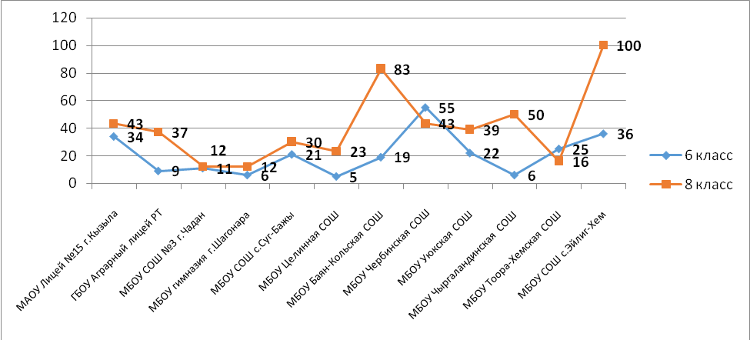

Результаты выполнения заданий № 2, в %
6 класс: Анализ исторического источника.
8 класс: Анализ исторического источника.

Результаты выполнения заданий № 3, в %

6 класс: Знание исторических понятий, терминов.
8 класс: Знание исторических понятий, терминов.

Результаты выполнения заданий № 4, в %

6 класс: Знание исторических деятелей.
8 класс: Знание исторических деятелей.

Результаты выполнения заданий № 5, в %

6 класс: Работа с исторической картой.
8 класс: Работа с исторической картой. Умение соотносить общие исторические процессы и отдельные факты.

Результаты выполнения заданий № 6, в %
6 класс: Умение соотносить общие исторические процессы и отдельные факты.
8 класс: Умение соотносить общие исторические процессы и отдельные факты. Работа с картой.

Результаты выполнения заданий № 7, в %
6 класс: Знание фактов истории культуры (работа с иллюстративным материалом).
8 класс: Знание фактов истории культуры (работа с иллюстративным материалом).

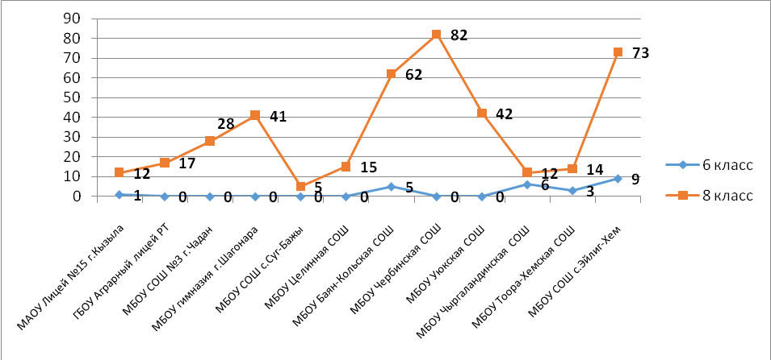

Результаты выполнения заданий № 8, в %
6 класс: Знание фактов истории культуры ( работа с иллюстративным материалом).
8 класс: Знание исторических деятелей своего региона.
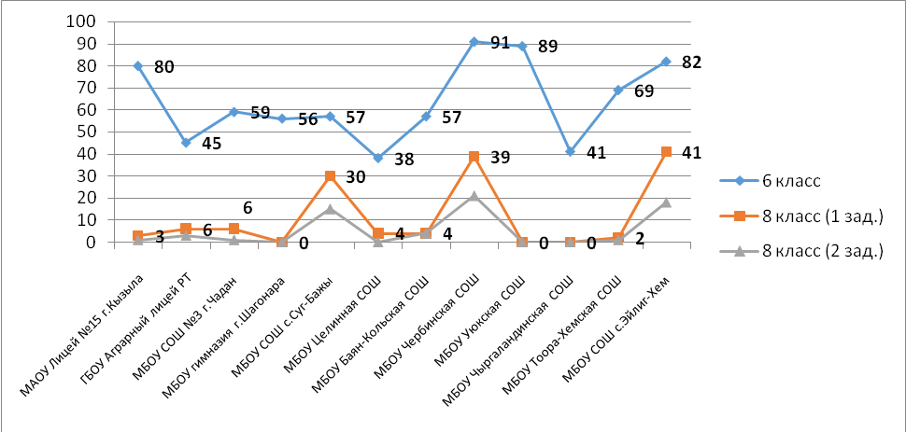

Результат выполнение задания № 9, в %

6 класс: Знание фактов истории культуры.
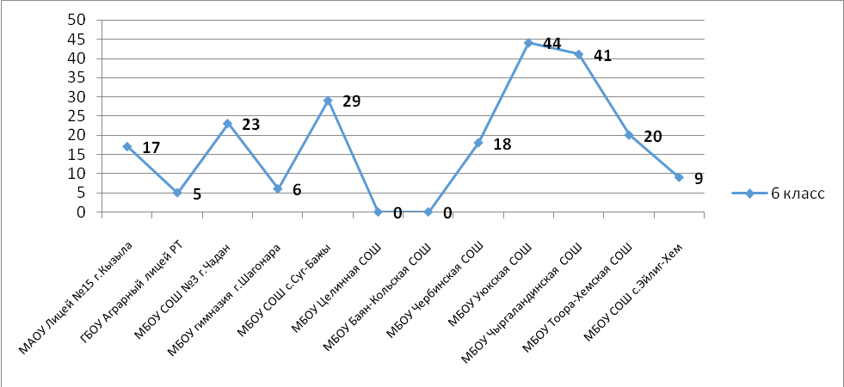

Обществознание
Ниже представлены результаты выполнения аналогичных заданий в 6-х и 8-х классах по общеобразовательным организациям, проверяемые виды деятельности заданий диагностической работы и 6, и 8 классов даны одинаково, максимальные баллы за выполнение работы отличался, поэтому непосредственное сравнение результатов невозможно.
Задание № 1. Осуществлять поиск социальной информации, представленной в различных знаковых системах (таблица, диаграмма). Описывать основные социальные роли. Оценивать поведение людей с точки зрения социальных норм, экономической рациональности.
Результаты выполнения заданий № 1, в %

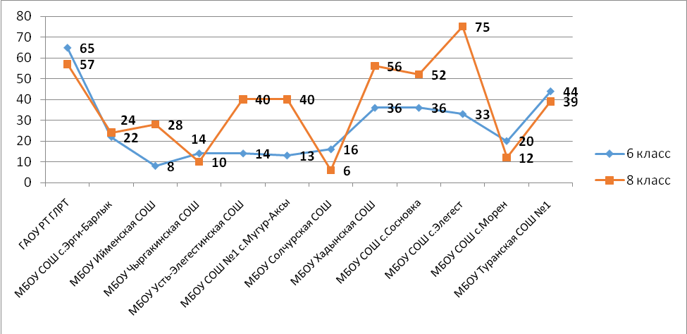

Задание № 2. Знать/понимать социальные свойства человека, его взаимодействие с другими людьми (объяснение смысла высказывания). Объяснять взаимосвязи изученных социальных объектов (включая взаимодействия общества и природы, человека и общества, сфер общественной жизни, гражданина и государства).

Результаты выполнения заданий № 2, в %

Задание № 3. Осуществлять поиск социальной информации, представленной в различных знаковых системах (таблица, диаграмма). Описывать основные социальные роли. Оценивать поведение людей с точки зрения социальных норм, экономической рациональности.
Результаты выполнения заданий № 3, в %

Задание № 4. Осуществлять поиск социальной информации, представленной в различных знаковых системах (адаптированный источник).

Результаты выполнения заданий № 4, в %

Задание № 5. Осуществлять поиск социальной информации, представленной в различных знаковых системах (адаптированный источник).

Результаты выполнения заданий № 5, в %

Задание № 6. Знать/понимать социальные свойства человека, его взаимодействие с другими людьми (объяснение смысла понятия). Объяснять взаимосвязи изученных социальных объектов (включая взаимодействия общества и природы, человека и общества, сфер общественной жизни, гражданина и государства).

Результаты выполнения заданий № 6, в %

Задание № 7. Объяснять взаимосвязи изученных социальных объектов (включая взаимодействия общества и природы, человека и общества, сфер общественной жизни, гражданина и государства). Оценивать поведение людей с точки зрения социальных норм, экономической рациональности.
Результаты выполнения заданий № 7, в %

Задание № 8. Осуществлять поиск социальной информации, представленной в различных знаковых системах (фотоизображение). Объяснять взаимосвязи изученных социальных объектов (включая взаимодействия общества и природы, человека и общества, сфер общественной жизни, гражданина и государства).

Результаты выполнения заданий № 8, в %

Задание № 9. Описывать основные социальные роли.

Результаты выполнения заданий № 9, в %

Распределение количества обучающихся по полученным оценкам,
количество обученности, уровень обученности, средний балл (в процентах) по истории по образовательным организациям
6 класс

№ | Муниципальный район | Количество участников | 2 |  | 3 |  | 4 |  | 5 |  | Качество обученности | Успеваемость | Средний балл
№ | Муниципальный район | Количество участников | чел. | % | чел. | % | чел. | % | чел. | % | Качество обученности | Успеваемость | Средний балл
1 | МАОУ Лицей №15 г.Кызыла | 123 | 63 | 51,2 | 43 | 35 | 16 | 13 | 1 | 0,81 | 13,81 | 48,81 | 2,6
2 | ГБОУ Аграрный лицей РТ | 22 | 21 | 95,5 | 1 | 4,5 | 0 | 0 | 0 | 0 | 0 | 4,5 | 2,0
3 | МБОУ СОШ №3 г.Чадан Дзун-Хемчикского района | 56 | 40 | 71,4 | 16 | 28,6 | 0 | 0 | 0 | 0 | 0 | 28,6 | 2,3
4 | МБОУ гимназия г.Шагонара Улуг-Хемского района | 18 | 11 | 61,1 | 7 | 38,9 | 0 | 0 | 0 | 0 | 0 | 38,9 | 2,4
5 | МБОУ СОШ с.Суг-Бажы Каа-Хемского района | 14 | 6 | 42,9 | 8 | 57,1 | 0 | 0 | 0 | 0 | 0 | 57,1 | 2,6
6 | МБОУ Целинная СОШ Кызылского района | 21 | 19 | 90,5 | 2 | 9,5 | 0 | 0 | 0 | 0 | 0 | 9,5 | 2,1
7 | МБОУ Баян-Кольская СОШ Кызылского района | 21 | 18 | 85,7 | 2 | 9,5 | 0 | 0 | 1 | 4,8 | 4,8 | 14,3 | 2,2
8 | МБОУ Чербинская СОШ Кызылского кожууна | 11 | 3 | 27,3 | 8 | 72,7 | 0 | 0 | 0 | 0 | 0 | 72,7 | 2,7
9 | МБОУ Уюкская СОШ Пии-Хемского района | 9 | 3 | 33,3 | 4 | 44,4 | 2 | 22,2 | 0 | 0 | 22,2 | 66,6 | 2,9
10 | МБОУ Чыргаландинская СОШ Тес-Хемского района | 17 | 14 | 82,4 | 3 | 17,6 | 0 | 0 | 0 | 0 | 0 | 17,6 | 2,2
11 | МБОУ Тоора-Хемская СОШ Тоджинского района | 59 | 36 | 61 | 19 | 32,2 | 4 | 6,8 | 0 | 0 | 6,8 | 39 | 2,5
12 | МБОУ СОШ с.Эйлиг-Хем Улуг-Хемского района | 11 | 3 | 27,3 | 8 | 72,7 | 0 | 0 | 0 | 0 | 0 | 72,7 | 2,7
 | Итого: | 382 | 237 | 62 | 121 | 31,6 | 22 | 5,7 | 2 | 0,5 | 6,2 | 37,8 | 2,4

Распределение количества обучающихся по полученным оценкам,
количество обученности, уровень обученности, средний балл (в процентах) по истории по образовательным организациям
8 класс

№ | Муниципальный район | Количество участников | 2 |  | 3 |  | 4 |  | 5 |  | Качество обученности | Успеваемость | Средний балл
№ | Муниципальный район | Количество участников | чел. | % | чел. | % | чел. | % | чел. | % | Качество обученности | Успеваемость | Средний балл
1 | МАОУ Лицей №15 г.Кызыла | 134 | 95 | 70,9 | 37 | 27,6 | 2 | 1,5 | 0 | 0 | 1,5 | 29,1 | 2,3
2 | ГБОУ Аграрный лицей РТ | 49 | 41 | 83,7 | 8 | 16,3 | 0 | 0 | 0 | 0 | 0 | 16,3 | 2,2
3 | МБОУ СОШ №3 г.Чадан Дзун-Хемчикского района | 50 | 43 | 86 | 6 | 12 | 1 | 2 | 0 | 0 | 2 | 14 | 2,2
4 | МБОУ гимназия г.Шагонара Улуг-Хемского района | 16 | 9 | 56,2 | 6 | 37,5 | 1 | 6,2 | 0 | 0 | 6,2 | 43,7 | 2,5
5 | МБОУ СОШ с.Суг-Бажы Каа-Хемского района | 10 | 6 | 60 | 4 | 40 | 0 | 0 | 0 | 0 | 0 | 40 | 2,4
6 | МБОУ Целинная СОШ Кызылского района | 13 | 13 | 100 | 0 | 0 | 0 | 0 | 0 | 0 | 0 | 0 | 2,0
7 | МБОУ Баян-Кольская СОШ Кызылского района | 12 | 5 | 41,7 | 7 | 58,3 | 0 | 0 | 0 | 0 | 0 | 58,3 | 2,6
8 | МБОУ Чербинская СОШ Кызылского кожууна | 14 | 2 | 14,3 | 9 | 64,3 | 3 | 21,4 | 0 | 0 | 21,4 | 85,7 | 3,1
9 | МБОУ Уюкская СОШ Пии-Хемского района | 18 | 11 | 61,1 | 7 | 38,9 | 0 | 0 | 0 | 0 | 0 | 38,9 | 2,4
10 | МБОУ Чыргаландинская СОШ Тес-Хемского района | 12 | 1 | 8,3 | 11 | 91,7 | 0 | 0 | 0 | 0 | 0 | 91,7 | 2,9
11 | МБОУ Тоора-Хемская СОШ Тоджинского района | 45 | 37 | 82,2 | 8 | 17,8 | 0 | 0 | 0 | 0 | 0 | 17,8 | 2,2
12 | МБОУ СОШ с.Эйлиг-Хем Улуг-Хемского района | 11 | 0 | 0 | 5 | 45,5 | 6 | 54,5 | 0 | 0 | 54,5 | 100 | 3,5
 | Итого: | 384 | 263 | 68,4 | 108 | 28,1 | 13 | 3,3 | 0 | 0 | 3,3 | 31,4 | 2,3

Распределение количества обучающихся по полученным оценкам,
количество обученности, уровень обученности, средний балл (в процентах) по обществознанию по образовательным организациям
6 класс

№ | Муниципальный район | Количество участников | 2 |  | 3 |  | 4 |  | 5 |  | Качество обученности | Успеваемость | Средний балл
№ | Муниципальный район | Количество участников | чел. | % | чел. | % | чел. | % | чел. | % | Качество обученности | Успеваемость | Средний балл
1 | ГАОО РТ ГЛРТ | 18 | 1 | 5,6 | 8 | 44,4 | 9 | 50 | 0 | 0 | 50 | 94,4 | 3,4
2 | МБОУ СОШ с.Эрги-Барлык Барун-Хемчикского района | 20 | 8 | 40 | 10 | 50 | 2 | 10 | 0 | 0 | 10 | 60 | 2,7
3 | МБОУ Ийменская СОШ Дзун-Хемчикского района | 4 | 3 | 75 | 1 | 25 | 0 | 0 | 0 | 0 | 0 | 25 | 2,3
4 | МБОУ Чыргакинская СОШ Дзун-Хемчикского района | 17 | 16 | 94,1 | 1 | 5,9 | 0 | 0 | 0 | 0 | 0 | 5,9 | 2,1
5 | МБОУ Усть-Элегестинская СОШ Кызылский района | 26 | 20 | 76,9 | 6 | 23,1 | 0 | 0 | 0 | 0 | 0 | 23,1 | 2,2
6 | МБОУ СОШ №1 с.Мугур-Аксы Монгун-Тайгинского района | 46 | 35 | 76,1 | 10 | 21,7 | 1 | 2,2 | 0 | 0 | 2,2 | 23,9 | 2,3
7 | МБОУ Солчурская СОШ Овюрского района | 17 | 13 | 76,5 | 4 | 23,5 | 0 | 0 | 0 | 0 | 0 | 23,5 | 2,2
8 | МБОУ Хадынская СОШ Пий-Хемского района | 12 | 5 | 41,7 | 7 | 58,3 | 0 | 0 | 0 | 0 | 0 | 58,3 | 2,6
9 | МБОУ СОШ с.Сосновка Тандинского района | 43 | 12 | 27,9 | 27 | 62,8 | 4 | 9,3 | 0 | 0 | 9,3 | 72,1 | 2,8
10 | МБОУ СОШ с.Элегест Чеди-Хольского района | 18 | 8 | 44,4 | 8 | 44,4 | 2 | 11,1 | 0 | 0 | 11,1 | 55,5 | 2,7
11 | МБОУ СОШ с.Морен Эрзинского района | 15 | 13 | 86,7 | 2 | 13,3 | 0 | 0 | 0 | 0 | 0 | 13,3 | 2,1
12 | МБОУ Туранская СОШ №1 Пий-Хемского района | 34 | 8 | 23,5 | 20 | 58,8 | 6 | 17,6 | 0 | 0 | 17,6 | 76,4 | 2,9
 | Итого: | 270 | 142 | 52,5 | 104 | 38,5 | 24 | 8,8 | 0 | 0 | 8,8 | 47,3 | 2,6

Распределение количества обучающихся по полученным оценкам,
количество обученности, уровень обученности, средний балл (в процентах) по обществознанию по образовательным организациям
8 класс

№ | Муниципальный район | Количество участников | 2 |  | 3 |  | 4 |  | 5 |  | Качество обученности | Успеваемость | Средний балл
№ | Муниципальный район | Количество участников | чел. | % | чел. | % | чел. | % | чел. | % | Качество обученности | Успеваемость | Средний балл
1 | ГАОО РТ ГЛРТ | 36 | 8 | 22,2 | 18 | 50 | 8 | 22,2 | 2 | 5,6 | 27,8 | 77,8 | 3,1
2 | МБОУ СОШ с.Эрги-Барлык Барун-Хемчикского района | 28 | 22 | 78,6 | 6 | 21,4 | 0 | 0 | 0 | 0 | 0 | 21,4 | 2,2
3 | МБОУ Ийменская СОШ Дзун-Хемчикского района | 8 | 8 | 100 | 0 | 0 | 0 | 0 | 0 | 0 | 0 | 0 | 2,0
4 | МБОУ Чыргакинская СОШ Дзун-Хемчикского района | 12 | 12 | 100 | 0 | 0 | 0 | 0 | 0 | 0 | 0 | 0 | 2,0
5 | МБОУ Усть-Элегестинская СОШ Кызылский района | 13 | 8 | 61,5 | 5 | 38,5 | 0 | 0 | 0 | 0 | 0 | 38,5 | 2,4
6 | МБОУ СОШ №1 с.Мугур-Аксы Монгун-Тайгинского района | 36 | 32 | 88,9 | 4 | 11,1 | 0 | 0 | 0 | 0 | 0 | 11,1 | 2,1
7 | МБОУ Солчурская СОШ Овюрского района | 8 | 8 | 100 | 0 | 0 | 0 | 0 | 0 | 0 | 0 | 0 | 2,0
8 | МБОУ Хадынская СОШ Пий-Хемского района | 12 | 5 | 41,7 | 4 | 33,3 | 3 | 25 | 0 | 0 | 25 | 58,3 | 2,8
9 | МБОУ СОШ с.Сосновка Тандинского района | 31 | 2 | 6,5 | 22 | 71 | 7 | 22,6 | 0 | 0 | 22,6 | 93,6 | 3,2
10 | МБОУ СОШ с.Элегест Чеди-Хольского района | 4 | 0 | 0 | 3 | 75 | 1 | 25 | 0 | 0 | 25 | 100 | 3,3
11 | МБОУ СОШ с.Морен Эрзинского района | 17 | 17 | 100 | 0 | 0 | 0 | 0 | 0 | 0 | 0 | 0 | 2,0
12 | МБОУ Туранская СОШ №1 Пий-Хемского района | 28 | 12 | 42,9 | 16 | 57,1 | 0 | 0 | 0 | 0 | 0 | 57,1 | 2,6
 | Итого: | 233 | 134 | 57,5 | 78 | 33,4 | 19 | 8,1 | 2 | 0,8 | 8,9 | 42,3 | 2,5

Для заметок

МИНИСТЕРСТВО ОБРАЗОВАНИЯ И НАУКИ РЕСПУБЛИКИ ТЫВА

ГБУ «ИНСТИТУТ ОЦЕНКИ КАЧЕСТВА ОБРАЗОВАНИЯ
РЕСПУБЛИКИ ТЫВА»

АНАЛИТИЧЕСКИЙ ОТЧЕТ
по результатам проведения Национального исследования
качества образования (апрель 2016 г.)
по истории и обществознанию в 6-х и 8-х классов

Компьютерный набор и верстка: Монгуш Ш.С.

Редактирование: Тогочакова Т.Н.

Сдано в набор: 10 августа 2016 г.
Подписано к печати 16 августа 2016 г.
Формат 60х84/16
Гарнитура Time New Roman
Бумага офисная.
Физ.печ.л. 2,5
Тираж 50 экз.

Издательство ГБУ «Институт оценки качества образования Республики Тыва», 2016 г.

